**AXL – Axial Entertainment Coin 백서**

**- 목차 -**

1. 초록

2. 비전

3. 탄생배경

* 3.1 시장 규모
* 3.2 시장의 문제점
  + 3.3 문제점 해결방안
  + 3.3.1 AXL Wallet Application

4. 기술적 특징

* 4.1 기반기술 명세
  + 4.1.1 블록체인 기술의 목적
  + 4.1.2 지갑 및 DAPP의 목적 및 활용방법
* 4.2 AXL 코인 지갑 플랫폼
  + 4.2.1 기존 플랫폼과의 차이점
* 4.3 트랜잭션 속도
* 4.4 Database 이슈
* 4.5 Dapp 내의 머신러닝을 이용한 사용자 추천 시스템
  + 4.5.1 기존 추천 시스템 방식 설명
  + 4.5.2 AXL의 사용자 기반의 콘텐츠 추천 방식
* 4.6 Ether 교환 시스템
* 4.7 콘텐츠 제공자
* 4.8 불법 티켓팅 방지 솔루션
* 4.9 포인트 전환

5. 분배계획(코인발행)

* 5.1 코인 및 운영 계획
* 5.2 프리 세일
* 5.3 기금 활용방안

6. 팀원

* 개발 팀원
* 자문 위원

7. 협력사 및 협력 계획

7.1 거래소등의 mou

* 엔터테인먼트 관련 협업 상황
* 스포츠 부분 협업 상황
* 티켓팅 관련 협업 상황
* 거래소 관련 협업 상황

8. 로드맵

9. 라이센스

10. 참조

1.초록

블록체인 기술의 탄생은 탈중앙화된 세계가 열렸고, 거래가 용이하여 규제가

없는 곳 어디든 화폐를 대신해 사용될 4차 산업혁명의 새로운 화폐 시스템

구축되었으며, 이러한 기술의 발달로 더욱 빠르게 교류하고, 다방면에서 활용

가능하지만 수많은 블록체인 프로젝트는 탈중앙적 기술에 초점을 두며 그로

인해 실제 사용하는데 있어서 많은 한계를 드러내고 있습니다.

Axial Art Coin - AXL (이하 AXL Coin) 은 이러한 한계를 극복하기 위하여 확실한 목표를 가지고 새로운 세상을 열어가고자 합니다.

AXL Coin 은 블록체인 자산을 기반으로 한 이더리움 플랫폼을 활용한 ERC-20 기반의 코인입니다. AXL Coin 은 완전히 분산되어 있으며, 투명성, 신뢰성을 보장하고 기존에는 불가능했던 부분에 대해 기술력을 통하여 가능하게 함으로써 완벽하게 국내 및 해외 대중문화 예술과 공연기획 투자 수단, 엔터테인먼트 시장의 소비 수단의 축으로 사용될 것입니다.

엔터테인먼트 산업의 경제학 (Harold Vogel, 2003)」에서는 많은 사람들을 즐겁게 하는 문화 활동으로 소비자들에게 관련된 제품이나 서비스를 제공하는 산업을 엔터테인먼트 산업이라고 정의합니다.

「엔터테인먼트 산업의 경제학」의 저자 포겔 (Harold Vogel)은 엔터테인먼트산업을 크게 미디어 의존형과 라이브형, 둘로 나누고, 세부적으로는 전자에 영화, 음악, 방송, 등 주로 영상관련 미디어 업종들을 포함하고, 후자에는 매체와 같은 도구를 필요로 하지 않지만, 장소를 매개로 방문하여 엔터테인먼트를 즐기는 업종들을 포함시켰습니다.

21세기 최고의 부가가치 산업으로 부상한 엔터테인먼트 산업은 문화 콘텐츠 산업이라고 총칭하기도 합니다. 고도의 산업발전 속에서 개개인들은 각자의 삶에 대해 질적 추구라는 의식변화로 연극, 영화, 음악 및 게임 등 미래지향적인 엔터테인먼트 산업의 지적․예술적 표현에 더 많은 관심을 가지게 될 것으로 전망되고 있습니다.

즉, 과거 전통적인 제조업이 초기 과도한 투자비용, 일률적이고 획일적인 생산 방식 및 개개인의 개성이 무시된 산업이라고 한다면 엔터테인먼트 산업은 개인의 욕구 표출과 인간의 창작 능력이 서로 융화되어 수익을 창출하는 이른바 고부가가치 산업이라고 할 수 있습니다.

Boston Consulting Group 은 ‘블록체인에 대한 전략적 관점’에서 경제학에서 거래비용을 설명하는 ‘코즈의 정리(Coase Theorem)’가 블록체인 시장에도 그대로 적용될 수 있다고 하면서 거래비용의 절감에 기존 네트워크보다 효율적일 수 있다고 분석했습니다.

이러한 ‘블록체인’ 기술을 활용한 AXL Coin 은 엔터테인먼트 시장의 불필요한 비용절감을 기대하며 엔터테인먼트 시장의 많은 문제점을 해결하고자 합니다.

2.비전

AXL Coin 은 4차산업을 주도할 블록체인 기술을 선두로 영화, 연극, 뮤지컬, 콘서트, 음원, 스포츠 산업의 전반적인 문화 콘텐츠의 편리한 소비와 더 나아가 문화산업 분야 모든 콘텐츠의 소비 기축 통화로 자리 잡고 소비자의 권리 보호 와 수익률 증대를 위한 차별화된 ‘AXL Wallet Application’ (Blockchain payment gateway system) 플랫폼이 내장된 어플리케이션을 개발하였고, 이를 사용하여 AXL Coin을 AXL Online Point 로 교환하여 편리한 파생화폐개념으로 어플리케이션 내 전반적인 엔터테인먼트 시장의 연관상품 (Ticket, Album, MD etc.)을 보다 편리하게 보다 저렴하게 구매 가능하며 엔터테인먼트 시장의 공식적이고 투명한 투자를 할 수 있는 크라우드 펀딩의 기회와 모바일쿠폰 구입까지 사용영역을 확대할 것입니다.

또한 사용자 중심의 (User Friendly) 콘텐츠 추천을 통해 자신과 비슷한

사람의 성향의 콘텐츠를 추천 받을 수 있으며, 이에 따라 콘텐츠 소비와

사용을 더욱 풍요롭게 할 것입니다. 이는 ABA Lab 만의 Machine Learning

에 기반한 콘텐츠 추천 알고리즘이 적용될 것입니다.

이는 타 엔터테인먼트 기반의 Coin에 비하여 AXL Coin의 가치를 높이는데

기여할 것입니다.

나아가 엔터테인먼트 산업에 공연기획 투자와 전 세계 팝스타 아시아투어

공연기획을 축으로 문화산업 전반의 발전을 위한 투자 척도로 나아가며,

AXL Coin 이 만들어 내는 경제생태계는 그 부가가치를 생태계에 기여하는

모든 이들과 공유하여 생태계가 지속가능한 성장을 할 수 있는 환경을

구축하기 위하여 노력할 것입니다.

이와 같은 목표를 이루기 위해 AXL Coin의 활용 플랫폼이 될

‘AXL Wallet Application’은 다수의 암호화폐를 교환하고 온라인 포인트로 전환이 가능한 다기능의 전환 기능이 제공될 것이며 엔터테인먼트 산업 전반에 활용하기 유리한 투명하고 안전한 결제로 불법 티켓 시장을 방지하는 티켓팅 허브로의 기능과 콘텐츠 소비의 도구가 포함됩니다.

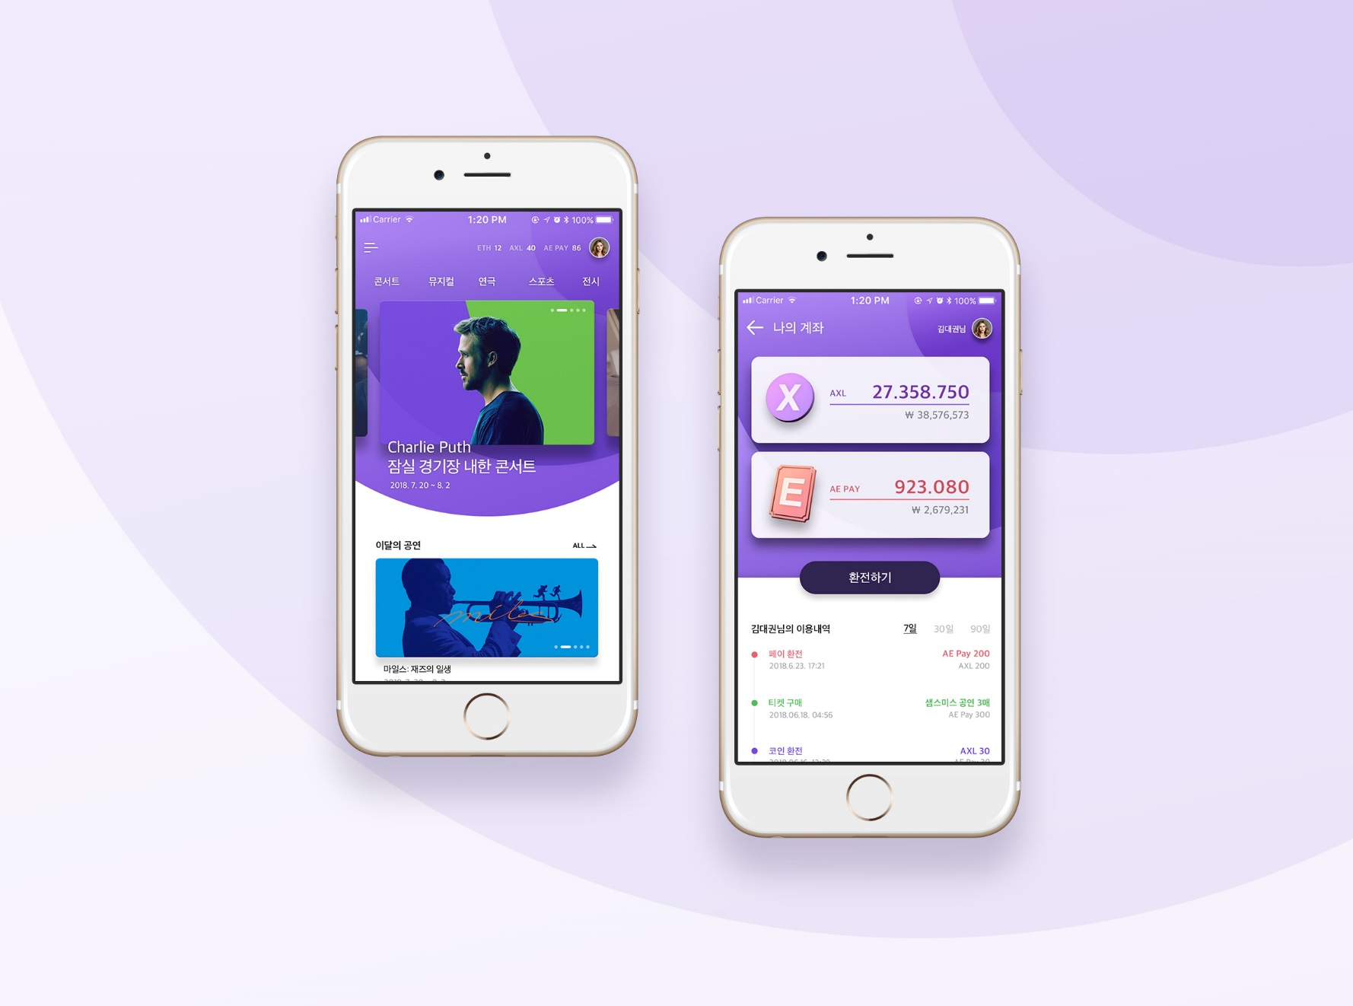

[어플리케이션 도식도-어플리케이션 메뉴화면 캡쳐]

3.탄생배경

3.1 시장의 규모

소비자들은 공연, 영화, 음악, 스포츠관람 등 다양한 분야의 콘텐츠를 디지털 플랫폼에서 구매하는 것에 익숙해져 있습니다.

전 세계적으로 엔터테인먼트 산업 및 스포츠 산업 시장이 호황국면으로

진입한 가운데 엔터테인먼트 산업이 서비스 업종 내에서도 하나의 산업 분야로 인식된 이유로는

첫째, 경제여건이 윤택해짐에 따라 인간 삶에서 여가의 중요성 증가와 '재미'를 추구하려는 성향이 높아지게 되었으며

둘째, 주 5일 시대를 맞아 떠오른 이른바 '블루오션'(Blue Ocean) 사업 분야로 인식되고 있고

세번째, 지적재산권의 보호 강화 등으로 지식창조형 산업인 문화산업의 위상이 급격히 부각되고 엔터테인먼트, 스포츠산업의 상품에 대한 수요도 높은 증가추세를 보이고 있습니다.

* 현재 라이브 공연 시장의 지속적인 성장으로
* 음악 소비 문화가 ‘듣는 음악’에서 ‘보는 음악’으로 이동하고 있습니다.(아이돌 가수 성행)
* 가시적인 형태의 소유욕 음반구매가 줄어들면서, 그 방향이 다른 형태인 공연관람으로 넘어가고있습니다.
* 유명한 팝스타들의 내한공연도 늘어나고 있으며, K-POP의 세계화로 국내 아티스트들의 글로벌 투어, 공연 기획 또한 증가 중입니다.
* 전세계 라이브 공연시장의 경우 2015년 기준 약 280억 달러로 연평균 성장률(CAGR) 2.7%에 달합니다.
* 정체되어 있는 음반, 음원 시장 규모에 비해 경험적 가치를 제공하는 ‘보는 음악’으로서의 공연산업은 음악산업의 주요한 수입원입니다.

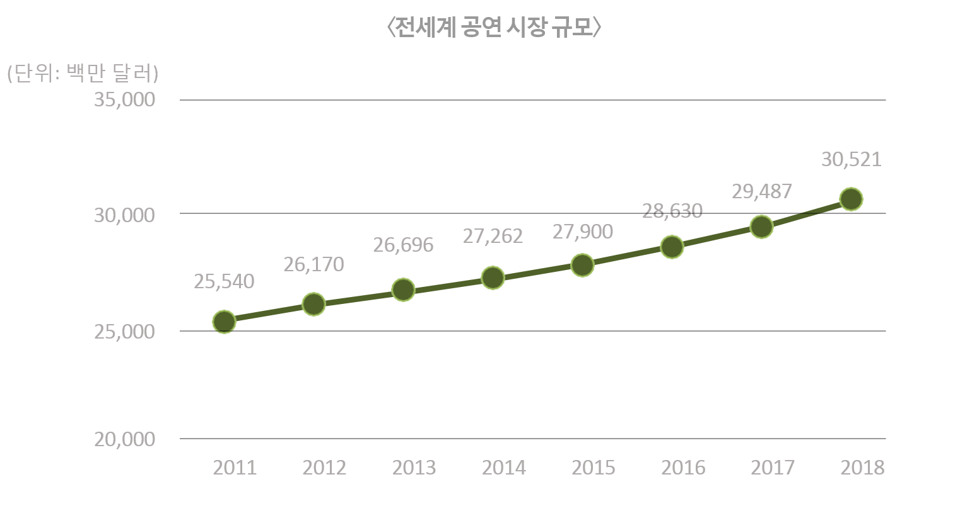

<Figure.1 전세계 공연 시장 규모>

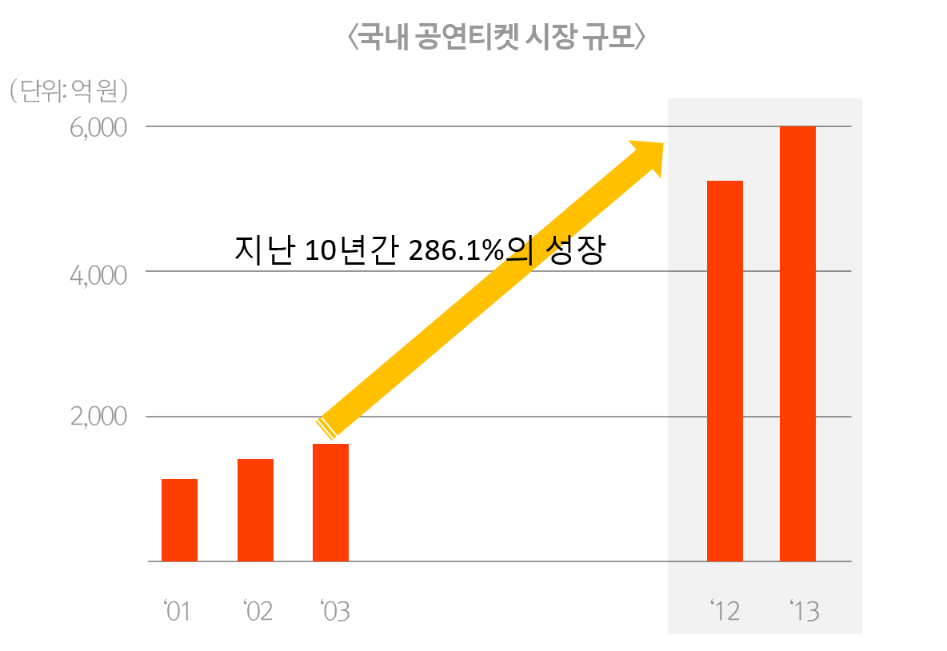

<Figure.2 국내 공연티켓 시장 규모>

* 세계 스포츠 산업 시장은 관광, 패션, 전자, IT 영역과 융합하며 확대 중입니다.
* 세계 스포츠 산업 시장은 관광, 패션, 전자, IT 영역과 융합하며 더욱 커지고 있습니다.
* 문화여가에 대한 관심과 지출이 늘고 있어 국내 스포츠 산업은 연평균 성장률이 11.4%에 이르는 고성장 산업군입니다.
* 전체 관광 시장에서 스포츠관광 시장 규모는 연간 6000억 달러 규모로 세계 전체 관광 시장의 14%를 차지 합니다.
* 문화체육관광부가 최근 발간한 ‘2015 스포츠 산업 백서’ 에 따르면 한국의 스포츠 산업은 43조원 (2015년 기준) 규모로 추산되며 한국 시장은 미국의 8%에 불과하지만 한국 스포츠 산업의 잠재력이 높은 것은 분명하다고 보여집니다. “최근 5년 동안 국내 스포츠 산업은 연 5%씩 성장하고 있으며 스포츠 산업 종사자와 업체도 꾸준히 증가하는 추세 ”라고 설명하고 있습니다.
* 최고 인기 스포츠인 프로야구가 국내 스포츠 산업의 성장을 이끌고 있으며 경기장을 찾은 관중 가운데 54%는 5회 이상 경기를 관람했으며, 이들의 연간 관람 소비지출은 평균 34만원으로 조사됐습니다.

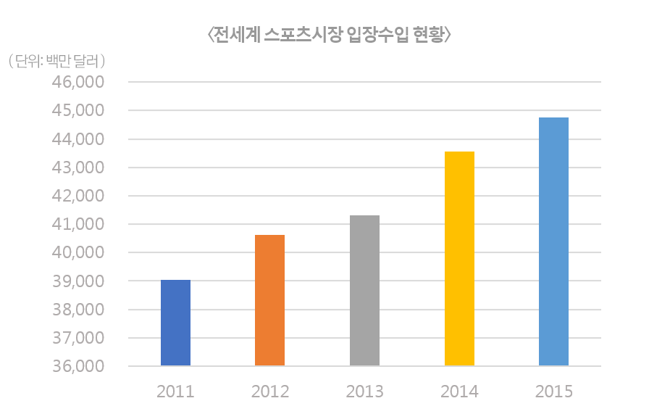

<Figure.3 전세계 스포츠 시장 입장수입 현황>

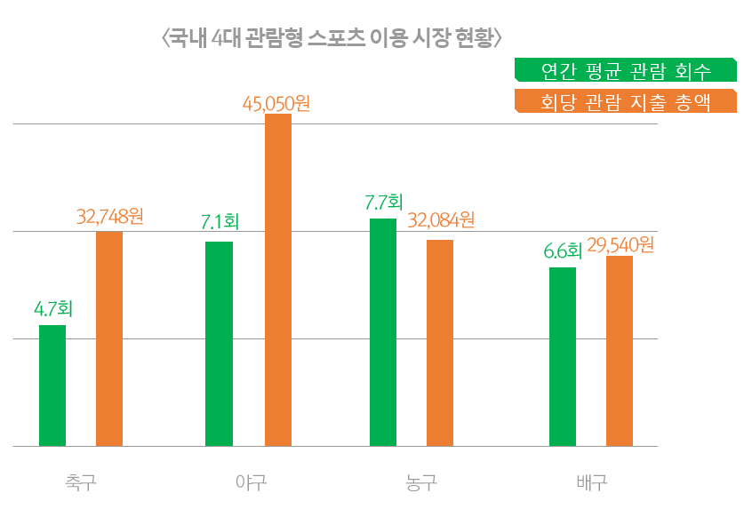

<Figure.4 국내 4대 관람형 스포츠 이용 시장현황>

3.2 시장의 문제점

**엔터테인먼트 시장의 시스템의 이면에서는 여러가지 문제점이 발생**

- 콘텐츠 창작자와 배급 유통 플랫폼 사이의 불공정한 수익 분배와 저작권 침해 등의 문제

- “저작권 정보의 유실, 불공정한 수익배분, 늦은 정산 및 정산 데이터 부족”

위 저작권 관리문제와 수익 정산 및 배분 문제를 한마디로 정리하자면 중앙집중화로 인한 ‘정보의 불투명성’입니다.

우리는 ‘투명하게 공개된 정보’가 아티스트가 제 권리를 당당히 요구할 수 있는 근거라고 믿습니다. 만약 아티스트가 직접 콘텐츠 실시간 및 누적 이용 현황을 확인할 수 있었다면 아티스트가 정당한 보상을 받는 사회가 구현되었을 것입니다.

* 그간 아티스트는 창작에 집중할 수 있는 기회를 잃어버린 것입니다. 따라서 현대인에게 ‘중앙화 된 정보 관리’의 기회비용은 불필요한 지출이 발생함에 따라 양질의 콘텐츠 제작의 문제점이 발생합니다.
* 한국은 현재까지도 인터넷 익스플로러의 Active-X 를 설치해야만 결제가능한 시스템이 있어 결제의 복잡성, 빈번한 오류발생 등으로 소비 욕구를 저하시킵니다. 통일되지 않은 결제수단으로 국가별 다른 통화로 환율 차이에 따른 금액변동이 심해 어려움이 있습니다.
* 2017년 6월 세계1위 티켓마켓 스텁 허브StubHub 설문에 따르면 응답자의 61%가 암표 구매 경험을 하였으며, 온라인을 통해 수요와 공급이 정확히 파악되면서 희소한 티켓의 가격은 정상가 보다 훨씬 많은 지출을 하게 되면서 티켓팅 시장에서 공급자와 소비자 모두를 위협하고 있습니다.

* 고위험*고수익 형태의 기존 크라우드 펀딩 (Crowd Funding)의 특성상 제작을 위한 초기 투자비용이 높은 반면 투자비의 공정한 회수의 위험성이 존재하게 됩니다.

**“크라우드 펀딩 (Crowd Funding) 이란?”**

소규모 후원이나 투자를 목적으로 플랫폼을 통해 다양한 개인투자자 들로부터 자금을 모으는 형태를 지칭합니다.

- 자금조달 과정상에서의 절차의 복잡함과 투자자의 자금의 보호 방안부재가 있으며 크라우드 펀딩에는 중앙기록기관, 투자명부관리기관, 예탁기관, 증권사등 거래참여자(중계자) 가 추가됨에 따라 투자자가 투자대상 물색부터 투자자금 회수까지 공정한 회수와 많은 시간 소모를 유발하여 그에 따른 비용증가가 발생합니다. 또한 투자자의 투자 의사결정을 도울 크라우드 펀딩 플랫폼 업체의 역량과 성과에 대한 정보가 미흡함에 따라 투자기회 및 엔터테인먼트 산업의 발전 기회를 저하시키고 있습니다.

최근 엔터테인먼트 산업에서 디지털 거래의 신뢰도와 투명성 향상에 탁월한 성과를 보이고 있는‘블록체인’ 이 관심을 끄는 것도 이러한 콘텐츠 산업의 불공정한 수익 분배 및 저작권 침해, 언어에 의한 글로벌 팬들의 참여문제, 통일되지 않은 결제수단, 암표상에 의한 시장 왜곡 문제, 엔터테인먼트 시장의 투자 활성화를 해결할 솔루션이 될수 있기 때문입니다.

3.3 문제점 해결 방안

**문제점 해결방안 : AXL Wallet Application**

“탈 중앙화 된 블록체인 기반의 사용자 중심 (User Friendly) 인터페이스와 공정하고 투명한 AXL Coin의 PG (Payment Gateway) 통한 결제 시스템을 탑재한 엔터테인먼트 투자와 엔터테인먼트/스포츠시장 콘텐츠, 연관상품 구매 서비스 제공, 불합리한 중계 수수료구조가 없는 직거래 (peer-to-peer) 플랫폼 역할을 수행”

* 3.3.1 AXL Wallet Application

“기존 엔터테인먼트 시장의 문제점을 보완하고 공연, 스포츠, 영화, 전시 등 문화 콘텐츠 시장의 소비자, 제작자, 창작자가 원하는 모든 서비스를 AXL로 한번에 제공하는 통합 엔터테인먼트 플랫폼 서비스입니다.”

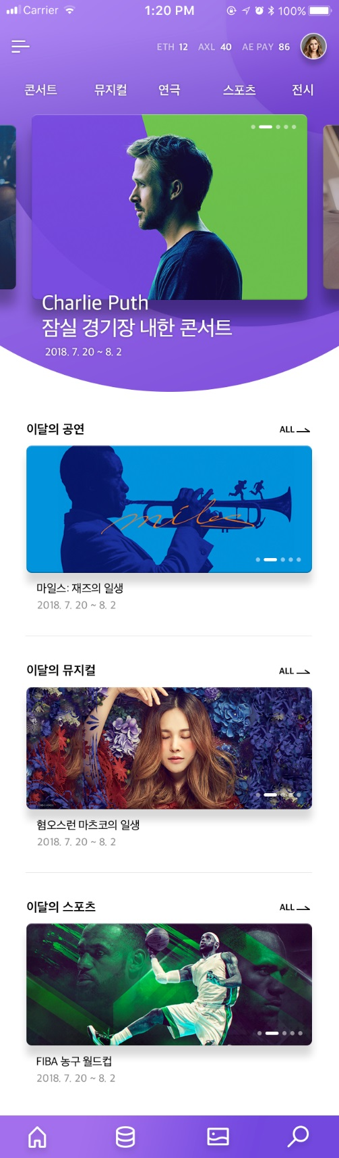 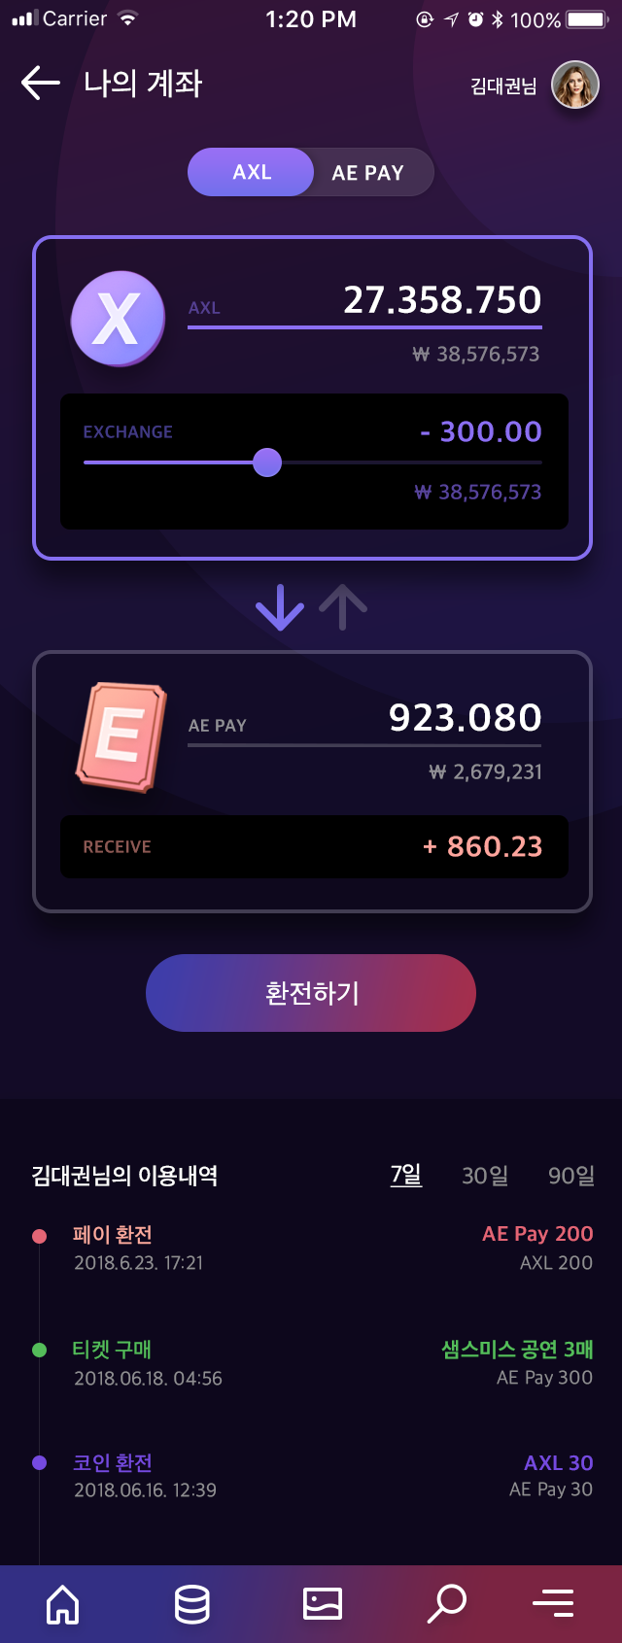

<Figure.5 AXL Wallet Application 웹/앱 이미지>

**투명한 데이터 공개에 기반한 엔터테인먼트 시장 형성**

‘AXL Wallet Application’은 기존 결제 절차의 복잡성을 티켓 판매 중계사이트 및 환전소가 필요없이 블록체인의 스마트 컨트렉트를 통한 투명한 거래 증명 방식으로 콘텐츠 창작자와 배급 유통 플랫폼 사이의 불공정한 수익 분배와 저작권 침해문제를 해결하며, 다국어 버전의 ‘AXL Wallet Application’을 글로벌 팬들의 진입장벽을 낮추고 교류할수 있게 하였습니다.

**결제 시스템 통합에 의한 서비스 비용 절감**

공정하고 투명한 AXL의 PG (Payment Gateway) 통한 결제 시스템을 통하여 보다 편하고 간소화하여 소비 욕구를 충족시키며, 국가별 다른 통화 가치로 인한 환율 수수료, 환율차이에 따른 8%이상의 환차손에 대한 부분을 해소합니다.

‘AXL Wallet Application’에서의 티켓팅 과정이 스마트 계약으로 이루어지고 블록체인에 모든 과정이 기록됨에 따라 티켓에 웃돈을 붙이거나 불법으로 리셀링을 할수 없게 가격조정은 불가능하게 되어 이로 인해 티켓의 수익이 고스란히

아티스트와 프로듀서에게 돌아가며 소비자는 불법/편법 티켓으로 인한 불필요한 지출을 방지할 수 있습니다.

**‘AXL Wallet Application’을 활용한 크라우드 펀딩의 해결 방안**

<AXL Wallet Application 크라우드 펀딩의 특징>

1. 일반인의 투자 진입장벽이 높은 엔터테인먼트 콘텐츠 투자를

AXL Coin 로 리스크없이 진행가능

1. 생성된 콘텐츠의 우선 티켓 예약 및 프로젝트 종료 후 투자 수익에 대한 즉각적인 정산 가능
2. 중계 수수료 및 정산에 따른 비용이 없어 투자 수익률 극대화

* 크라우드 펀딩 투자 절차상의 복잡성 및 불편 개선
* 중계자가 없어 중개료 절감 및 절차의 간소화로 불편함을 해소합니다.
* 복잡성과 불편함을 개선하기 위하여 AXL Coin 활용한 결제의 단순화
* 기술 중심의 정보 공개
* 블록체인 분산 원장 기술로 중계자 개입 없이 모든 거래 기록의 투명한 공개와 실시간 정산을 통해 펀딩의 신뢰도 향상
* 중계자가 없어 중개료 절감
* 스마트 컨트랙트를 통해 크라우드 펀딩
* 계약조건이 충족되면 반드시 해당 계약이 이행되도록 자동이체 설정
* 조건 이행이 되지 않을 경우 자금 집행이 되지 않아 투자자 자금보호 가능
* 계약을 감독하고, 집행하고, 정산하는 비용 없어 수익 배분 과정의 간소화

4. 기술적 특징

4.1 기반기술 명세

* 4.1.1 블록체인 기술의 목적

현재 블록체인 기술은 재화의 이동을 기록하는 단순한 장부의 기능만을 가졌던 도입기였던 비트코인의 블록체인 1.0시대와 스마트 컨트렉트를 이용하여 다양한 방식의 플랫폼과 다양한 가능성을 제시한 발전기인 이더리움의 블록체인 2.0시대를 지나 여러 데이터나 콘텐츠를 다양한 방식으로 블록체인에 접목하여 4차 산업혁명의 핵심 키워드인 초연결사회 (Hyper-connected Society)를 지향하고 전 산업의 경쟁력 제고를 위한 고성능, 고효율 블록체인이 확산되고 가속화되는 시기에 있는 블록체인 3.0의 시대로 나아가고 있습니다.

블록체인의 주요한 특징은 탈중앙화와 합의기반으로 이는 특정 정부나 조직에 종속되지 않고 저장하는 정보의 보안을 위한 것입니다.

암호화폐는 저장하는 정보의 한가지인데 블록체인 기술 기반의 암호화폐는 현재 통용되는 법정통화와 달리 국경이 없으며 그 시스템을 유지, 보안하기 위해 사용되는 비용이 현저히 적습니다.

또한 기존 중앙집중적 화폐관리 (은행거래, 혹은 주식과 같은 금융거래)에서 발생하는 개인적, 혹은 조직적 비윤리성 문제에 관해 상대적인 거래의 투명성을 가지고 있습니다.

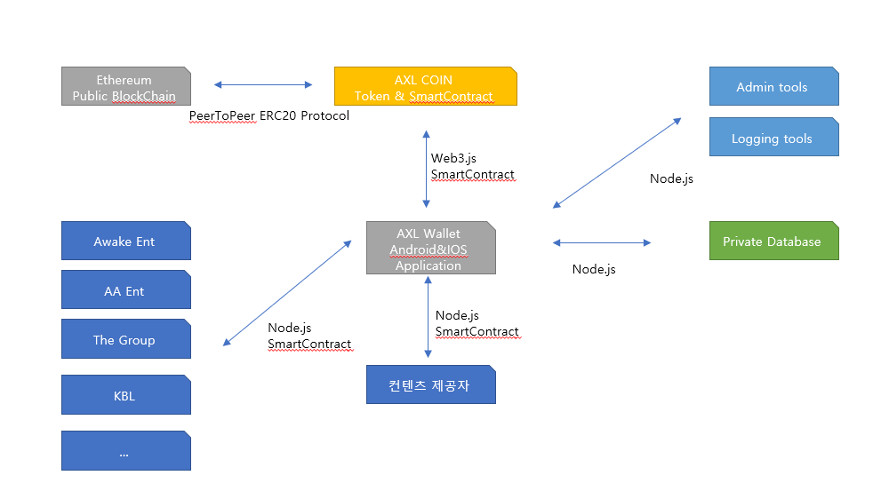

[플랫폼 도식]

4.1.2 지갑 및 Dapp 의 목적 및 활용방법

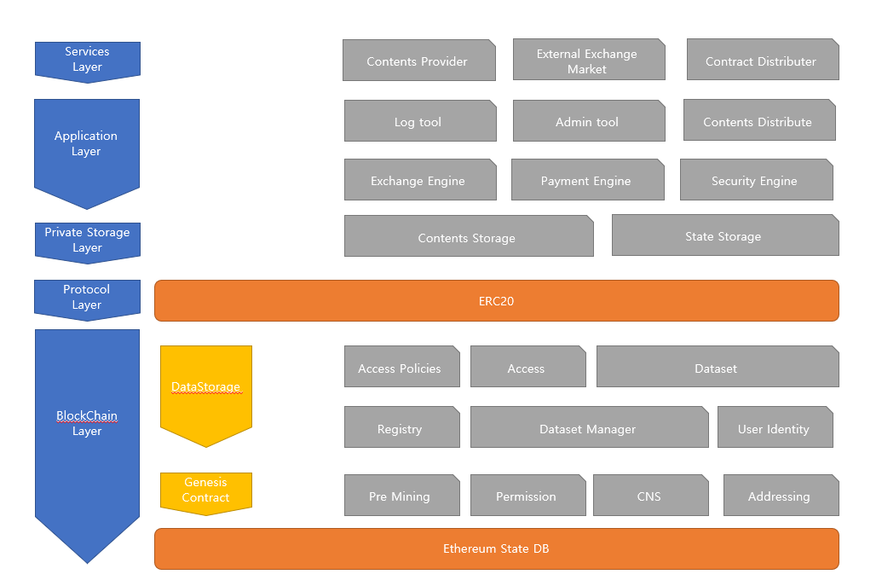

[어플리케이션 레이어 도식]

AXL Coin 지갑은 사용 편의성과 보안성에 강점을 가진 All in one 형태의 어플리케이션으로 제공됩니다.

안드로이드와 iOS 운영체제에서 동작 가능한 어플리케이션은 사용자 간의 계약을 작성, 전송하고 블록체인을 통해 동기화된 계정관리를 지원합니다.

또한 미리 작성된 계약을 통해 콘텐츠를 구매하고 다른 토큰과의 교환을 통해 유연한 결재 환경을 제공합니다.

이외에도 콘텐츠 제공자를 위한 관리툴과 로그툴이 제공될 것이며 사용자는 제한된 권한 접근으로 인터페이스를 공유합니다.

이는 콘텐츠 제공자에게 공정한 기회를 제공해 줄 것이며 수요자에게는 보상을 주게 되어 향상된 수요공급 체인을 생성할 것입니다.

이를 위해 가용성 높은 Private Storage Chain을 구성할 것이며 터널링 채널을 통해 어플리케이션과 통신하게 됩니다. 모든 채널은 Cloud Proxy Layer에 가려져 은폐될 것이며 전세계 어느 위치에서나 높은 수준의 Response Latency 를 갖게 될 것입니다.

4.2 AXL 코인 지갑 플랫폼

* 4.2.1 기존 플랫폼과의 차이점

기존의 거래소 지갑들은 일반적인 송금목적을 위해 사용됩니다.

하지만 거래소 지갑을 이용해서 ICO에 참여하거나 다른 스마트 컨트랙트로 보내는 것은 매우 위험합니다. 이는 거래소의 송금용 지갑은 개인 지갑 주소가 아니라 거래소에서 임의적으로 운용하는 지갑일 가능성이 높으며 따라서 개인키의 컨트롤이 필요한 어플리케이션에서 사용하면 가상화폐를 잃게 되는 상황도 있습니다. 단순 송금 목적 외엔 사용하기 힘든 거래소 지갑의 문제점과 달리 ‘AXL Wallet Application’ 은 실시간 P2P(peer-to-peer) 거래를 통해 가치 교환 (AXL Online Point 교환, 다른 가상화폐와의 교환) 및 엔터테인먼트/스포츠 전반적인 콘텐츠 활용, 크라우드 펀딩 서비스를 가능 하게하는 보안 및 편리성에 최적화된 AXL Wallet 서비스를 제공하고 있습니다.

4.3 트랜잭션 속도

* 현재 Ethereum 및 기반의 플랫폼에서는 트랜잭션의 속도가 많은 이슈가 되고 있습니다. 이는 트랜잭션의 속도를 높이게 되면 보안성이 떨어지는 문제를 가지게 되고, 보안성의 증대를 높이기 위한다면 트랜잭션의 속도가 떨어지게 됩니다.
* 또한 기존 마이닝 시스템의 경우 트랜잭션의 속도를 높이기 위하여 블록의 난이도를 줄일 경우 특정 컴퓨팅 파워가 높은 마이너들에게만 이익이 돌아가지만 AXL Coin의 경우에는 100% Pre-Mined(선발행) 이기 때문에 위와 같은 문제는 발생하지 않고 빠른 트랜잭션 속도를 가질 수 있습니다.
* 기존 Ethereum 은 난이도와 블록 크기를 조절하여 12초를 목표로 설정하고 있습니다. (실질적으로는 15초 가량) AXL Coin 은 10초를 블록 생성 시간의 목표로 설정하여 트랜잭션 속도와 난이도 조절을 추구하고 있습니다.

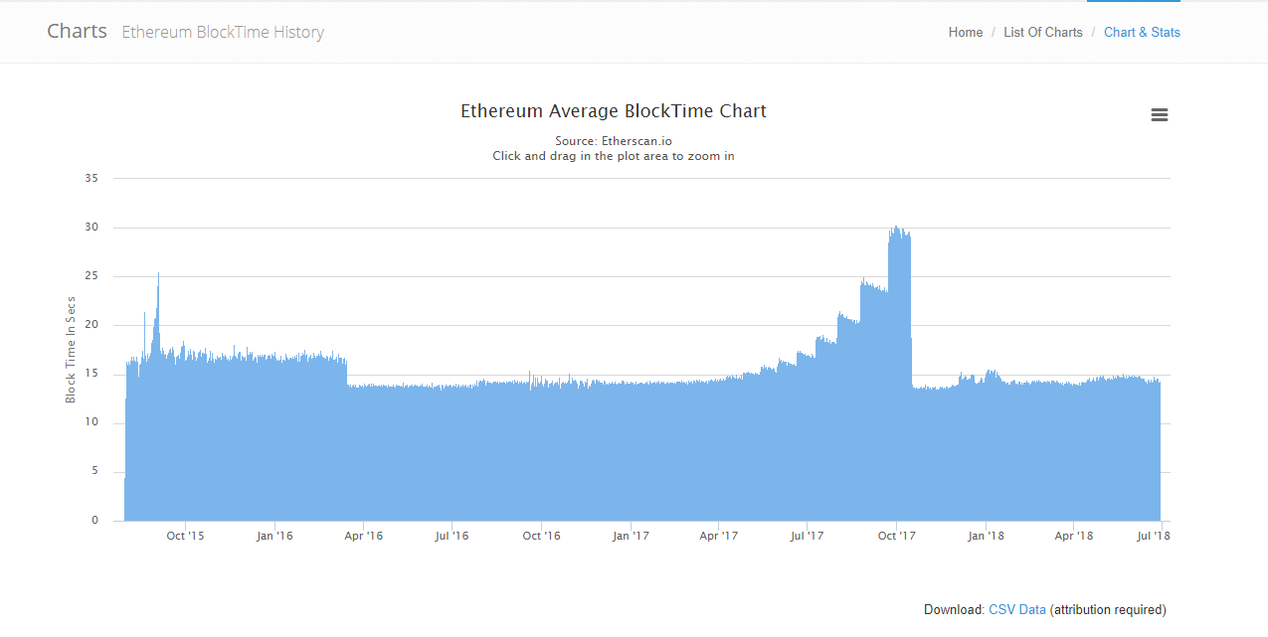

<Ethereum Average Blocktime Chart, 2018/07/02>

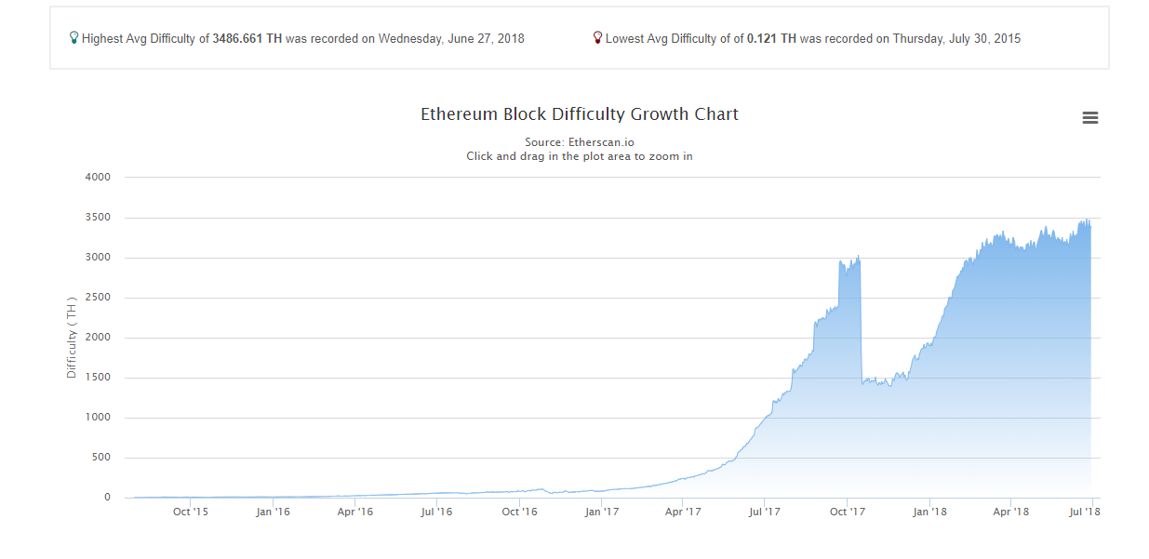

<Ethereum Block Difficulty Chart. 2018/07/02>

4.4 Database 이슈

* 현재 Ethereum based의 많은 Coin 및 Token들은 Level Database 를 사용하고 있습니다. 이는 간결하고 짧은 Non-SQL 방식의 데이터베이스로 여러 분야에서 각광받으며 사용되고 있지만 이에 따른 한계 또한 명확합니다.
* 이는 블록 데이터가 점점 증가할 수록 검색 및 데이터 추출에 필요한 시간이 증가되며 성능 또한 뛰어나다고 할 수 없습니다.
* 이에 AXL Coin Core 에서는 기존에 사용중인 데이터베이스를 변경하여 특화된 데이터베이스를 구축하고 적용 및 성능 발전을 위해 Rocks Database 를 적용하였습니다.
* 이는 블록의 검색속도 및 데이터 추출의 속도를 높여 비정상적인 사용자의 공격에 빠르게 대처할 수 있는 ABA Lab 만의 독자적인 시스템으로 활용될 것입니다.

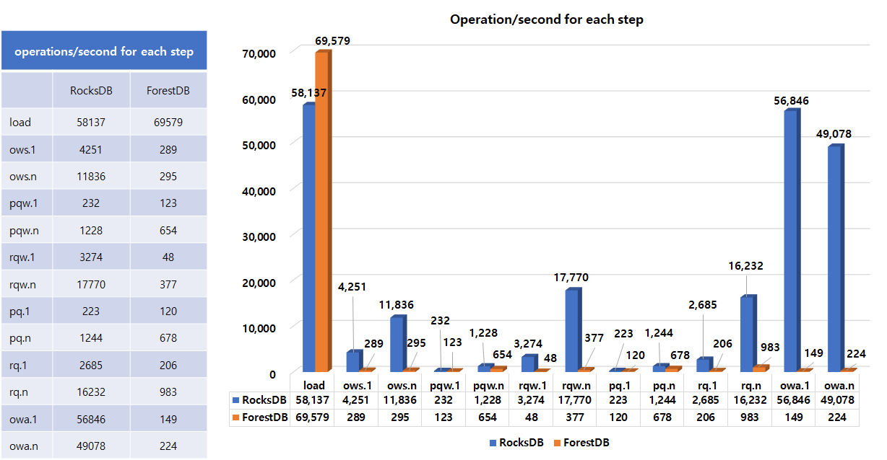

<Forest DB 와 Rocks DB의 성능 비교>

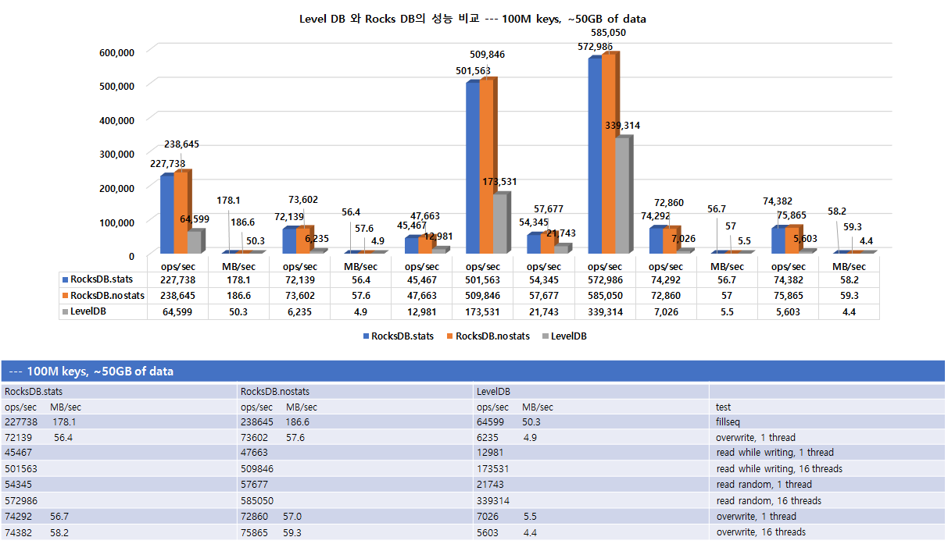

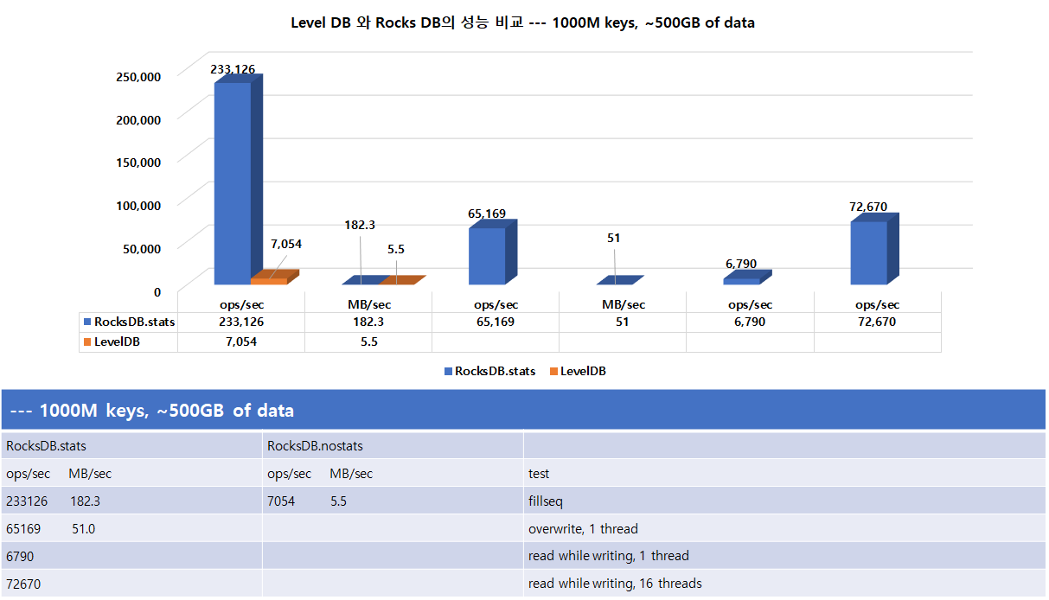

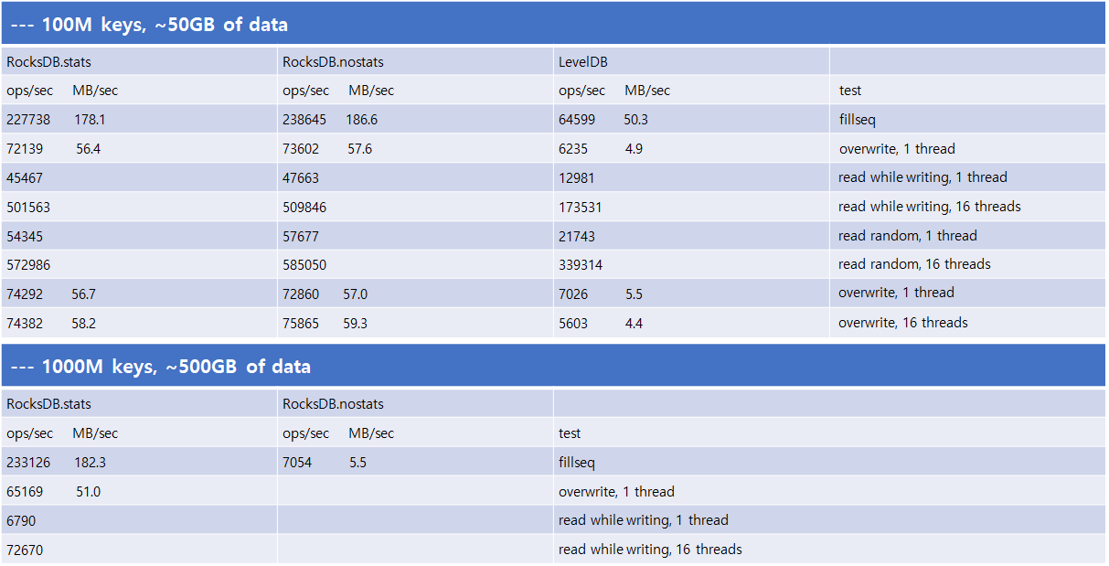

<Level DB 와 Rocks DB의 성능 비교>

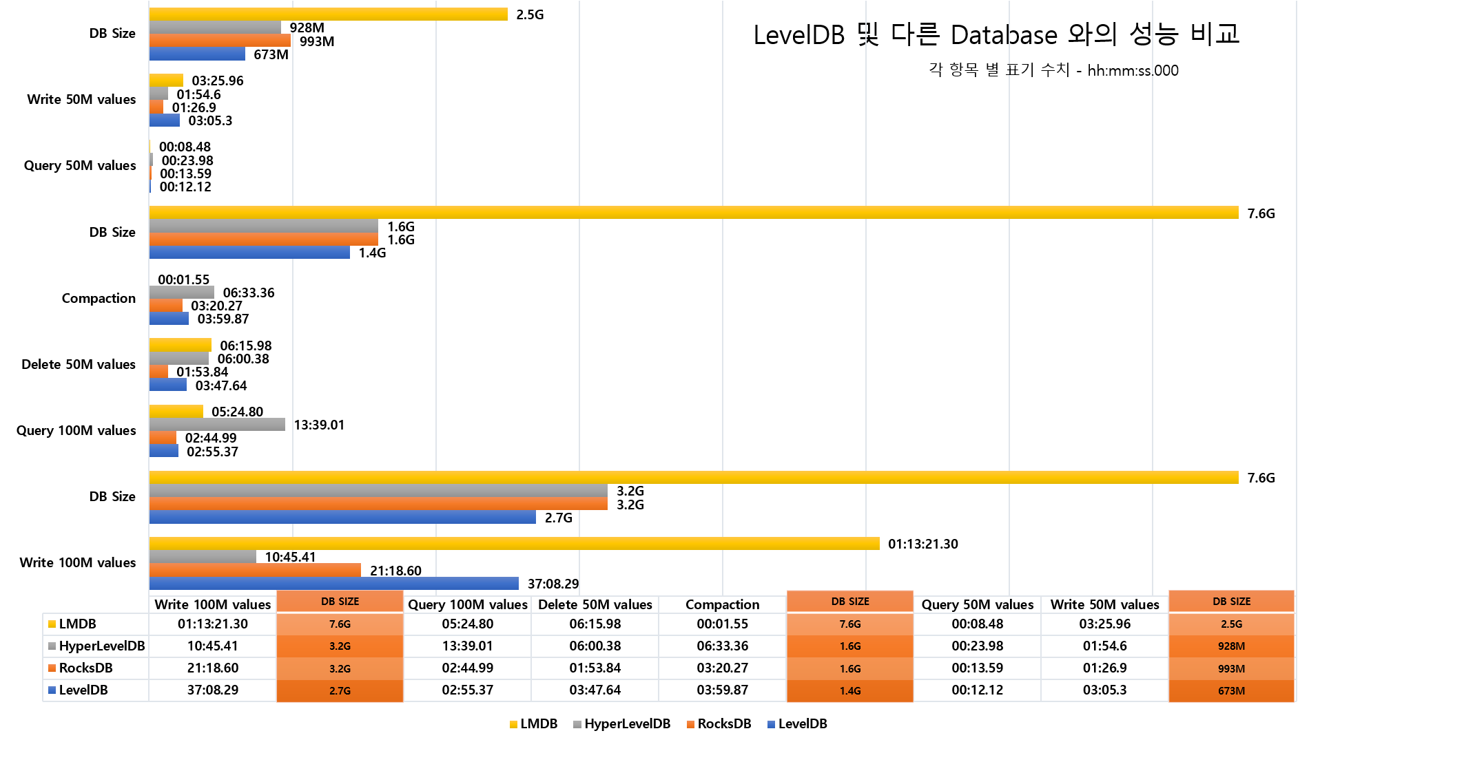

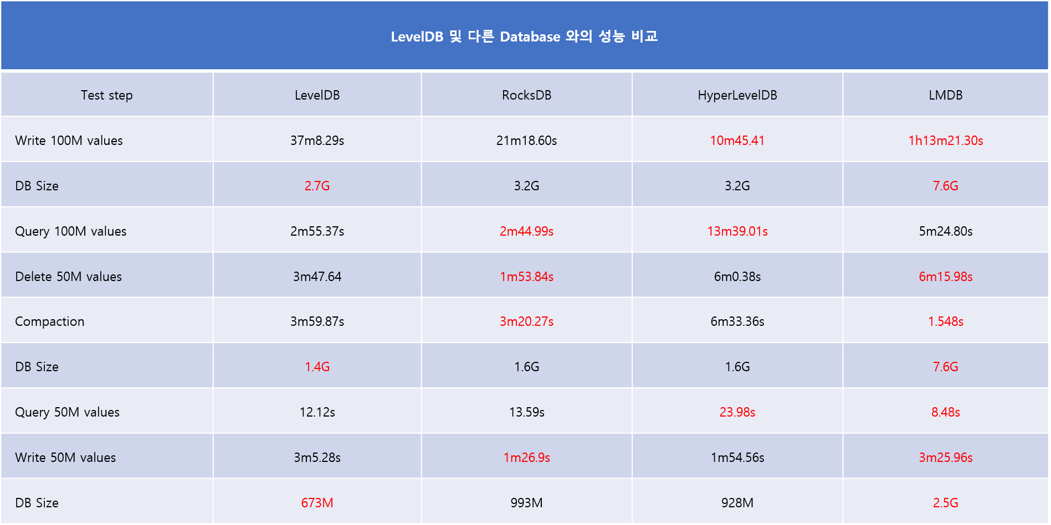

<LevelDB 및 다른 Database 와의 성능비교>

4.5 Dapp 내의 머신러닝을 이용한 사용자 추천 시스템

* ‘AXL Wallet Application’ 은 엔터테인먼트 및 스포츠 콘텐츠와 블록체인을 연계한 다양한 콘텐츠를 제공합니다. 또한 자신과 유사한 성향을 가진 다른 사용자들의 패턴을 분석하여 사용자가 관심을 가질 만한 다양한 콘텐츠를 추천하여 AXL Coin의 가치를 더욱 높일 것입니다.
* 자신과 같은 음반 및 공연 취향, 스포츠의 같은 팀을 응원하는 사람들의 취향을 고려한 추천 알고리즘은 기존 다른 엔터테인먼트 기반의 블록체인 코인들과 AXL Coin의 차이를 드러낼 것입니다.

* 이런 추천 시스템의 기본이 되는 Machine Learning 기반의 추천 알고리즘을 적용하여 다양한 사용자들의 패턴을 분석하고 추천하는 시스템을 적용합니다.

* 4.5.1 기존 추천 시스템 방식 설명
* Collaborative Filtering
  + 일반적으로 자신이 선택한 결정 (공연 및 음반, 스포츠팀)의 공통군을 묶어 하나의 의사 결정체를 만드는 알고리즘으로 추천 기반의 가장 기본적인 알고리즘으로 시작되었습니다.
* 4.5.2 AXL만의 독자적인 사용자 기반의 콘텐츠 추천 방식
* 피어슨 상관계수 및 항목 기반 필터링를 이용한 단순한 기존의 공연 선택자의 추출이 아닌 연출자 및 배우의 선호도를 기반으로 한 Machine Learning 알고리즘이 적용됩니다. 이는 현재 다양한 콘텐츠 사업에서 사용하는 방법으로 (Netflix, Watcha, Etc…) 기존 단순한 추천 방식보다 진일보한 방식으로 각광받고 있습니다.
* 또한 같은 성향의 사용자를 부분 군집화를 사용한 알고리즘을 적용해 더욱 정확하고 각 사용자의 취향을 정확히 파악하여 콘텐츠를 추천할 수 있도록 할 것입니다.

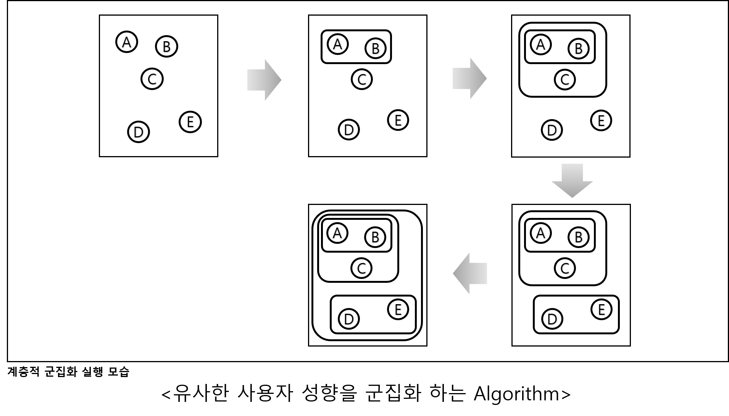

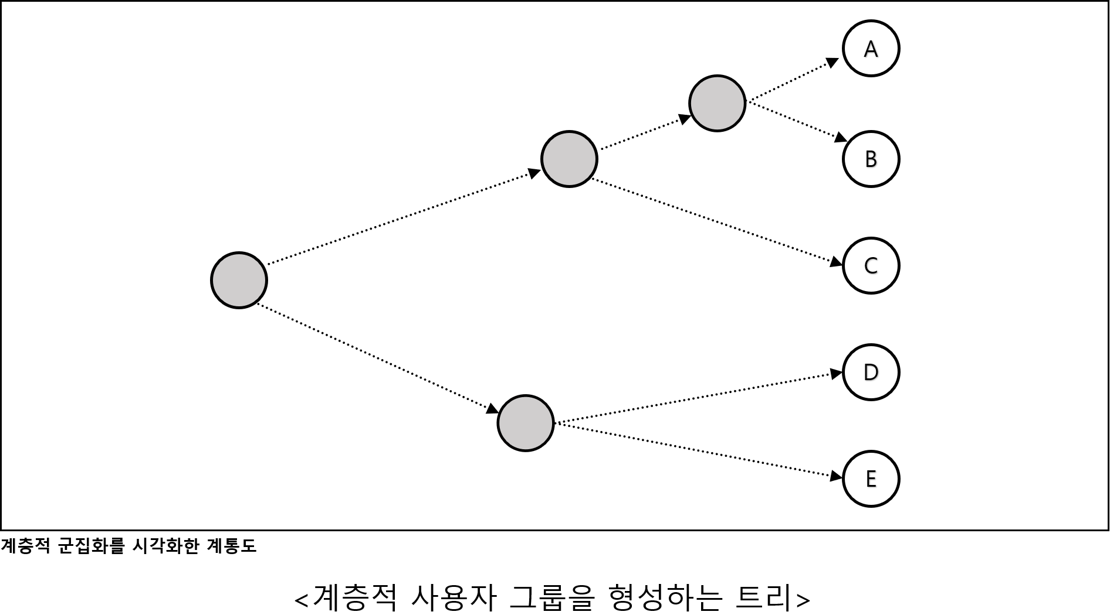

* 다른 추천 시스템과는 차별화된 공연 기획자, 배우, 스포츠 팀 등 다양한 분야의 엔터테인먼트 정보를 군집 및 구분하여 사용자의 취향에 적합한 추천 콘텐츠로 부가가치를 높이는데 적용할 것 입니다.

4.6 Ether 교환 시스템

AXL Wallet 은 AXL Coin 을 활용하는 것을 넘어서 문화 콘텐츠 소비와 활용의 도구로 활용됩니다.

이러한 소비의 허브 역할을 위해 AXL Coin만이 아닌 다른 암호화폐의 온라인 지갑의 기능, 다른 암호화폐와의 교환 기능을 지원합니다.

이는 기존 화폐와는 다른 넓은 유연성을 가지게 될 것입니다.

또한 AE PAY 는 AXL Coin 과 AXL Online Point 만 지원하므로 타 코인을 AXL Coin 으로 전환을 유도하는 효과도 가질 수 있습니다.

계획된 로드맵에 따라 향상된 보안이 포함될 것이며 자체

‘AXL Wallet Application’의 사용으로 새롭게 대두되는 보안관련 이슈에도 빠르게 대응할 것입니다.

이로 인해 현재 여러가지 매체로 분산되어 있는 ‘AXL Wallet Application’ 마켓에서 AXL Wallet 은 상당한 우위를 가지게 될 것이며 AXL Coin 을 보유하고 있는 않은 사용자에게도 ‘AXL Wallet Application’ 을 사용할 동기를 제공하고 AXL Coin 을 보유하도록 유도 할 수 있습니다.

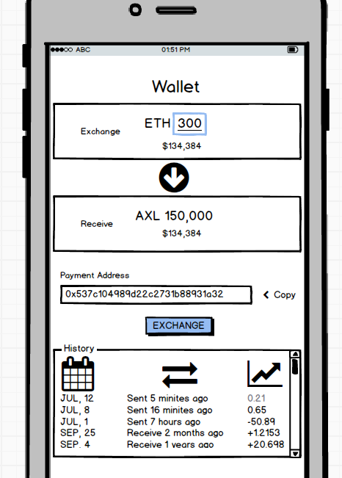

[교환 시스템 예시 도식]

4.7 콘텐츠 제공자

현재 콘텐츠 제공의 형태는 대부분 대행을 통해 이루어 집니다.

음악의 유통, 공연의 유통, 스포츠 콘텐츠의 유통 등 모두 개별적으로 강력한 시장 지배력을 가진 대형 유통 대행사가 존재하며 이는 매우 자연스럽고 편리하지만 수많은 부작용을 야기합니다.

대행사에 너무 많은 영향력이 편중되어 실제 콘텐츠 제공자는 동등한 관계가 아닌 수직적인 관계의 하위 단계로서 때로는 불공정한 대우를 받고 대행사가 배포의 우선순위를 취사 선택 할 수 있고 영향력 없는 제공자의 콘텐츠를 도태시킵니다.

AXL Coin 은 이러한 불합리한 구조를 개선하며 문화 콘텐츠 소비의 영역을 확대하기위해 AXL Coin 과 AXL Online Point 를 활용한 AE PAY 의 전단계로 AXL Wallet 은 콘텐츠 제공자에 적합한 User Experience를 제공합니다.

AXL Wallet 은 콘텐츠의 소비자와 생산자가 같이 사용하는 플랫폼으로 개발되어 있으며 생산자는 기존 플랫폼의 문제로 지적된 국가별 콘텐츠 제공 플랫폼에 종속과 불투명 하고 과도한 수수료 비용을 해소하며 생산자와 소비자에게 더 공정하고 유리한 기회를 제공할 것입니다.

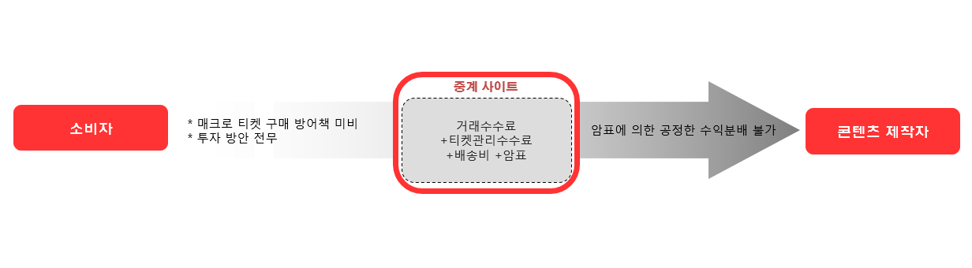

[기존 콘텐츠 제공 플랫폼 종속 도식]

4.8 불법 티켓팅 방지 솔루션

다수의 공연자가 존재하고 위변조가 어려운 블록체인 기술을 활용해 불법 티켓과 특정 집단의 매집행위를 근절할 솔루션을 제공합니다.

티켓의 구매는 스마트 컨트랙트로 이루어 지며 그 내용은 블록체인에 기록됩니다.

구매자의 티켓은 공연시작 직전 ‘AXL Wallet Application’ 을 통해 암호화된 티켓으로 발부되며 이는 티켓의 리셀링을 원천적으로 차단합니다.

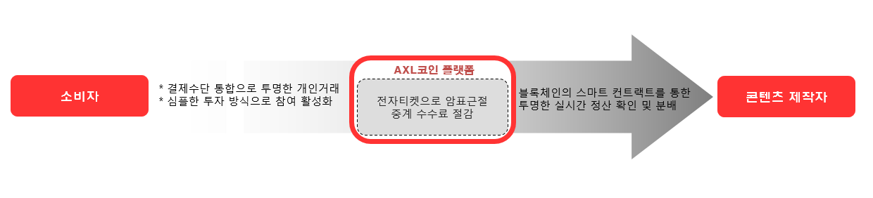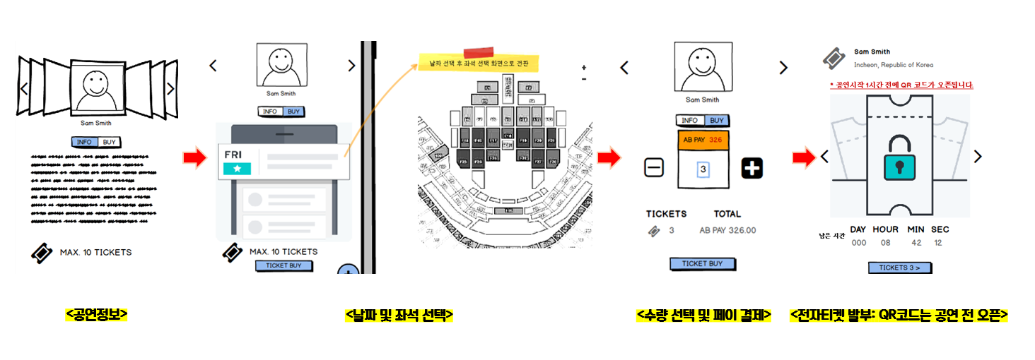

[AXL티켓팅 프로세스 도식과 전자티켓]

4.9 포인트 전환

탈중앙화는 암호화폐의 중요한 요소 중 하나이며 기존 결제수단들과 가장 큰 차이 중 하나입니다. 암호화폐가 기존 결제수단의 단점을 개선했으며 큰 발전 가능성이 있지만 암호화폐 또한 몇 가지 해결되지 않은 문제들이 존재합니다.

이 중에는 현실적으로 단기간에 해결되기 힘든 문제들도 존재합니다.

1. 다수의 제공자가 법정화폐만을 수용한다.

다른 문제와 연계되는 문제이며 그 결과로도 볼 수 있는 범용성입니다.

아직 암호화폐는 편의점에서 잘 알려진 온라인 쇼핑몰에서 자동차매장에서 사용할 수 없습니다. 이 문제는 점차 해소되어 가겠지만 법정화폐와 준하는 범용성을 가지는 것은 누구도 확언할 수 없는 문제입니다.

다수의 암호화폐가 존재하며 그 가치의 변동이 큰 점이 기존 방식의 결제 시스템을 운용중인 서비스, 상품 제공자가 아직 암호화폐를 결제 수단으로 활용하고 있지 않습니다. AXL Coin 은 문화 영역에 집중하여 본 문제를 일부 극복했습니다.

2. 법정 화폐 대비 긴 트랜젝션 확인시간  
 많은 암호화폐들이 경쟁적으로 트랜젝션 시간을 줄이려는 노력이 계속되고 있지만 AXL Coin 은 실사용이 가능한 수준으로의 발전이 목표입니다. 현실적으로 현재 중앙집권화된 결제 시스템이나 현금의 트랜잭션 확인 시간을 능가 혹은 동등한 수준으로의 발전은 좋은 전략이 아니며 탈중앙화와 다수의 참여 합의와는 상반되는 부분이 존재합니다.  
한개의 중앙 집권된 시스템에서 한번의 확인으로 해당 거래를 정상으로 승인하는 기존의 시스템과 경쟁하려고 확인 단계를 줄이거나 특정 신뢰하는

네트워크를 만드는 것은 더욱더 중요한 가치인 보안을 희생해야 하기 때문입니다.

3. 소액결제에 불리한 수수료 체계

일반적으로 금액에 비례하여 부과하는 전통적인 수수료 체계는 직관적이며 공정해 보이며 익숙합니다.

그러나 암호화폐의 수수료 체계는 시스템 자원 소모량과 우선순위에 비례해 결정되므로 난해하며 예측하기 어렵고 익숙하지 않습니다.

이는 트랜잭션을 수행하는 노드들의 보상과 보안성 강화를 위해 설계된 것으로 참여하는 노드들에게는 공정하지만 소액결제의 사용자의 입장에서는 매우 불공정한 시스템입니다.

‘AXL Wallet Application’ 은 위와 같은 문제점을 적극적으로 해결하고자 하며 그 과도기적 완충장치로 중앙서버에서 통제하는 AXL Online Point를 사용합니다.

AXL Coin 은 실시간으로 그 가치에 연동되어 AXL Online Point 와 서로 교환이 가능하며 비교적 낮은 보안성을 보완하기 위해 AXL Online Point의 보유 한도를 제한하며 자체 잠금 장치를 제공할 것입니다.

이는 일견 탈중앙집권화의 가치에 반하지만 현재의 기술적 한계를 보완하는 과도기적 조치입니다.

AXL Coin에서 전환된 AXL Online Point의 거래에는 수수료가 없으며 법정화폐와 동일한 가치를 가지며 초당 수행 가능한 트랜잭션의 수는 수백만건에 달하기 때문에 AE PAY 의 보조 통화로 사용되어 소액결제와 빠른 티켓 구매 등에서 보다 나은 사용자 환경을 제공할 것입니다.

5. 분배계획

* 5.1 코인 분배 및 운영 계획

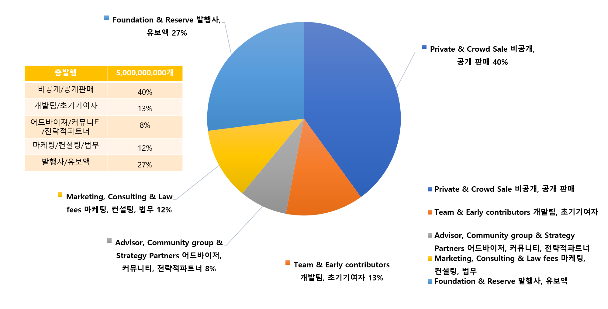

* 5.2 Sales 계획

2018.07 1차 Pre-Sale

2018.08 2차 Pre-Sale

2018.09 ICO

(상기 일정은 변동 될 수 있습니다.)

* 5.3 기금 활용방안

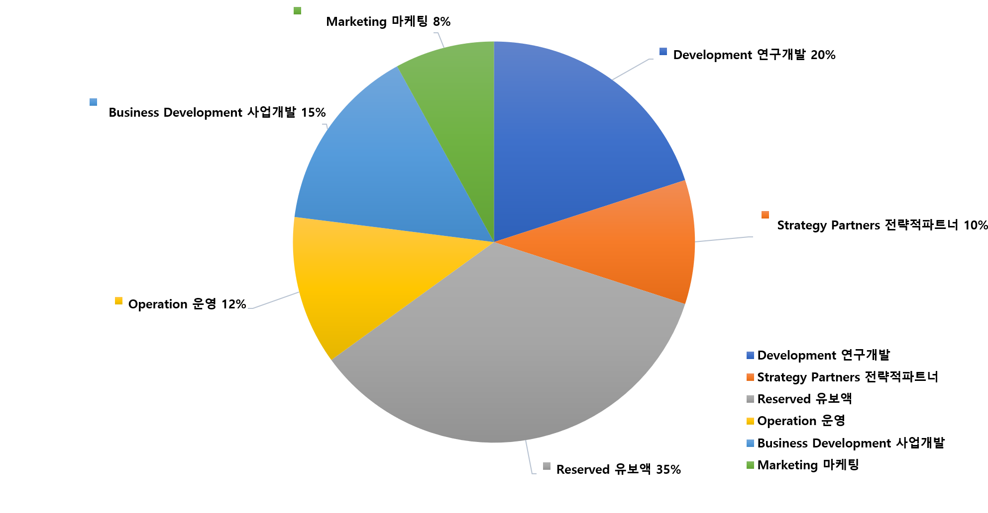

6. 팀원

* 개발 팀원
* 자문 위원

7. 협력사 및 협력 계획

* 7.1 거래소 등의 MOU
* 홍콩 NINECOIN 거래소 협약
* ㈜엠엔유 COIN25, COIN25EX 거래소 협약
* ㈜THE GROUP 협약
* (전)소녀시대 서현 태국 공연
* 추계예술대학교 연예인재배양 공동사업 협약
* ㈜세성 세종프리미엄몰 P4동 인수 협약
  + (사)대한삼보격투기협회, M1 협약 조건

1.글로벌 실시간 중계 및 홍보

(현재 협약중인 러시아,중국, 일본, 한국 외 총 8개국 동시 방송 송출)

2. 국내 M1 챔피온쉽 개최 및 해외 챔피온쉽 개최

3. 챔피온쉽 개최 시 경기관람 티켓 AXL코인 결제

4. 협회 회원 및 관람객 DM활용 코인 홍보진행

*기타 협약

러시아 코인 거래소 AXL유통 협약

8. 로드맵

2018 1Q - ABA LAB설립, 마스터플랜발표

2018 2Q - AXL Coin런칭, 프라이빗 세일, Wallet Application 1.0발표

2018 3Q – AXL 백서 1.0 발표, Pre-sale, ICO

2018 4Q – Wallet Application 2.0 발표 (생체인증, 머신러닝, 티켓팅, 보안 강화)

Database 변경 적용 및 검증 진행 (Leveldb -> Rocksdb)

2019 1Q – AE PAY발표 메인넷 런칭 준비 및 시스템 안정화 검증 진행

2019 2Q – 메인넷 런칭

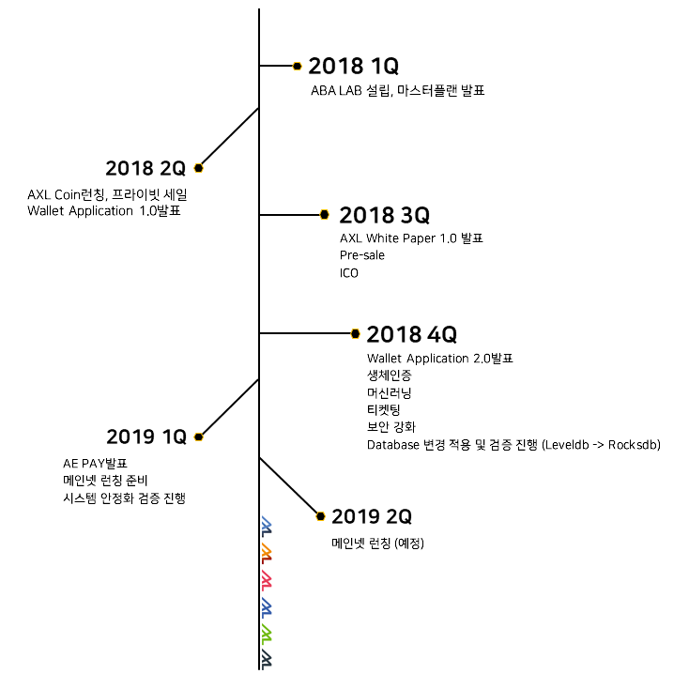

9. 라이센스

* LGPL V2.0 (https://www.gnu.org/licenses/old-licenses/lgpl-2.0.html)
* GPL V3.0 (https://www.gnu.org/licenses/gpl-3.0.html)

10. 참조

PWC : Global Entertainment and Media Outlook, 2011-2015

Harold L. Vogel. Entertainment industry economics, 2010

Boston Consulting Group. Blockchain & Digital Tokens: A Strategic Perspective, 2016

문화체육관광부. 콘텐츠 산업 백서, 2015

문화체육관광부. 스포츠체육 백서, 2015

Using Collaborative filtering to weave an information tapestry, 1992

Programming Collective Intelligence, 2008

LevelDB – Fast and Lightweight Key/Value Database From the Authors of MapReduce and BigTable

RocksDB & ForestDB via the ForestDB benchmark, part 1 by Mark Callaghan. 8th June 2015.

Comparing LevelDB and RocksDB, take 2 by Mark Callaghan. April 27th 2015.

Core Ethereum Programming, 2018

E.B. Authority. Eba opinion on virtual currencies, 2014.

F. Cristian. Understanding fault-tolerant distributed systems. Volume 34, pages 56 - 78. ACM, 1991.

K. Croman, C. Decker, I. Eyal, A. E. Gencer, A. Juels, A. Kosaba, A. Miller, P. Saxena, E. Shi, and E. Gün. On scaling decentralized blockchains. In *3rd Workshop on Bitcoin and Blockchain Research, Financial Cryptography* 16, 2016.

C. Decker and R. Wattenhofer. Information propagation in the bitcoin network. In *Peer-to-Peer Computing(P2P), 13th International Conference on*, pages 1- 10. IEEE, 2013.

K. Krombholz, A. Judmayer, M. Gusenbauer, and E. Weippl. The other side of the coin: User experiences with bitcoin security and privacy. *In international Conference on Financial Cryptography and Data Security (FC)*, 2016.

A. Narayanan, J. Bonneau, E. Felten, A. Miller, and S. Goldfeder. Bitcoin and cryptocurrency technologies, 2016.

F. B. Schneider. Implementing fault-tolerant services using the state machine approach :

A tutorial. Volume 22, pages 299 - 319. ACM, 1990.